Министерство просвещения Российской Федерации
Муниципальное бюджетное образовательное учреждение
дополнительного образования
«Тотемский центр дополнительного образования»
VII Международный конкурс исследовательских работ школьников
«Research start» 2024/2025

Исследовательская работа
Коллекция трепал
МБОУ ДО «Тотемский центр дополнительного образования»
Работу выполнила:
Исаковская Анна Владимировна, 6 класс,
МБОУ ДО «Тотемский ЦДО» Тотемского района

Руководитель:
Попова Ольга Александровна,
педагог дополнительного образования МБОУ ДО «Тотемский ЦДО»

2025
Оглавление

I.Введение…………………………………………………………………………3
II.Коллекция трепал МБОУ ДО «Тотемский Центр дополнительного образования».…………………………………………………………………......4
Глава 1.Трепало – предмет женского труда…………………………………4
Глава 2. Украшение трепал……………….. …………………………………7
III. Заключение…………………………………………………………………….9
IV.Примечания…………………………………………………………………...10
V. Использованные источники…..……………………………………………...11
VI.Литература…………………………………………………………………....11
VII. Список приложений………………………………………………………..12

2

I. Введение
В Тотемском центре дополнительного образования, где я занимаюсь в объединении «Краеведы-этнографы», оформлена небольшая выставка старинных предметов быта, собранных за многие годы школьниками в ходе поисковых экспедиций по Тотемскому району (Приложение 1: 1). Среди экспонатов мое внимание привлекли несколько необычных предметов похожих по своей конструкции. У руководителя кружка, я выяснила, что это трепала. Всего их насчитывалось 10 экземпляров: три из Вожбальского сельсовета, три из Великодворского, два из Медведевско и по одному трепалу из Середского и Мосеевского сельсоветов (Приложение 1:2). Меня заинтересовало их назначение, и я стала изучать эту тему. Мы выяснили, что трепала занесены в общую книгу поступлений этнографических предметов, собранных в ходе экспедиций, но проблема состояла в том, что отдельного каталога по трепалам не существует. Они не были изучены и описаны, поэтому тему исследовательской работы: «Коллекция трепал Центра дополнительного образования» считаю актуальной. Данная тема исследуется впервые, в этом и заключается ее новизна.
Объект исследования: трепало как ручное орудие для трепания волокна (льна, пеньки, конопли).
Предмет исследования: коллекция трепал, собранная участниками поисковых экспедиций по Тотемскому району.
Цель работы: создание каталога на основе изучения коллекции трепал Центра дополнительного образования.
Задачи:
- узнать, для чего трепала использовали в быту,
- дать их краткое описание;
- выявить способы украшения коллекции трепал;
- создать каталог трепал.

3
Источники: в ходе исследования были использованы:
- коллекция трепал Центра дополнительного образования;
- экспедиционные дневники участников экспедиции;
- изучена специальная литература (список прилагается).
Методы исследования:
- метод описания коллекции трепал в процессе изучения формы, размеров, декора трепал;
- метод сравнительного анализа характерных особенностей в украшении трепал.

II. Коллекция трепал Тотемского Центра дополнительного образования
Глава 1. Трепало – предмет женского труда
Чтобы узнать, что такое трепало и для чего оно использовалось, мы обратились к литературе и интернет источникам. В словаре областного вологодского наречия трепало – деревянная узенькая лопатка с ручкой, употребляемая для выбивания кострицы изо льна ¹.
В книге «Культура Вологодского края» указано, что трепало – плоский деревянный нож для чистки льняного волокна от костры после обработки стебля на мялке ²(Приложение 2:3).
Выяснив, что, трепало, это инструмент, используемый для обработки льна, решили узнать, как выращивалась данная культура и как протекал процесс ее обработки.
Возделывание культуры льна на Руси – весьма древнее занятие. Сведения о его разведении относятся ещё к XI веку, а в XII – XV веках льна выращивали так много, что волокно и изделия из него продавались не только внутри страны, но и за рубежом. Основными районами его разведения были Псковские и Новгородские земли. А также весь Русский север – бывшие Олонецкая, Вологодская и Архангельская губернии. Волокно льна использовали для самых разнообразных нужд: вили из него верёвки и
4
канаты, получали паклю или пеньку, плели невода и бредни. В основном же оно шло на изготовление тканей. Лён – невысокое (35-40см) кустистое растение с мелкими голубыми цветочками. Высевали его обычно в начале июня, выбирая момент, когда земля была тёплой, но ещё влажной. На Севере приурочивали ко дню памяти Константина и Елены 3 июня. Самую большую ценность у этого растения составлял стебель, и чтобы использовать его полностью, по созреванию его дёргали из земли вместе с корнем. Собрать лён старались до конца августа, затем складывали в снопы, сушили и обмолачивали – выбивали из колосков семена простыми лопаточками – вальками или цепами (Приложение 3:5,6). Цель дальнейшей обработки – освободить внутреннюю часть – волокно от твёрдой наружной оболочки. На севере лён расстилали на скошенной луговине. В это время, в конце августа – начале сентября, ночью обычно выпадает роса и от смены ежедневной свежести и тепла, сырости и сухости лён приобретал серо стальной цвет, а волокно отопревало от стебля, становилось гибким и хрупким. Высушенный лен сгребали, вязали в снопы. Вот он и готов к следующей стадии обработки – «мятке». На мялках кострицу только надламывали, чтобы затем ее можно было обить трепальными ножами (Приложение 3: 7). Левой рукой женщина брала пучок льна, а правой трепало. Держа пучок стеблей на весу, она сильно била по нему деревянным ножом, обивая кострицу – наружную, твёрдую оболочку льна. В день надо было истрепать не менее ста горстей. А что бы обработать каждую, надо было сделать не менее 15 раз, подняв и опустив руку, сильно ударить по волокну. После каждого взмаха крупные частицы костры падали вниз, а мелкие поднимались в воздух, образуя такую густую серую пыль, что даже разглядеть друг друга трепальщикам было трудно. Чтобы защититься от неё женщины голову, рот и нос закрывали платком³. Отрепанный лен чесали на специальном приспособлении – щеть (Приложение 4:9).

5
По степени популярности трепало для женщины можно сравнивать с
топором для мужчины. В хозяйстве имелось несколько трепал, были среди них персональные, принадлежащие одной женщине, любимые, сделанные по заказу, переданные по наследству. С таким вот своим любимым трепалом, с льняной в пару пятков ношей и собирались девицы в чьем-либо пустом хлеву, или в бане, или нежилой, но теплой избе. Работа была тяжелой и пыльной⁴.
Чтобы узнать о трепалах, бытовавших в Тотемском районе, мы посетили Открытое хранение фондов и краеведческий музей Тотемского музейного объединения, где хранятся 103 трепала. Формирование фонда началось в первой четверти ХХ века в ходе собирательской работы и научных экспедиций в Тотемском, Тарногском, Бабушкинском, Нюксенском районах, Междуречье, Биряково, Сямже и благодаря поступлениям от населения г. Тотьмы. Данные районы ранее относились к Тотемскому уезду. Встретились с научными сотрудниками музея Галушкиной Верой Николаевной и Макаровой Ольгой Николаевной, которые нам рассказали много интересного о трепалах. Выяснили фамилии мастеров, делавших трепала: Старовский Александр Васильевич из д. Кормакино Матвеевский с/с., Копылов Иван Афанасьевич д. Пустошь, Матвеевский с/с, Дуров Павел Васильевич из д. Никитин Починок Заозерского сельсовета.
Из беседы с Ольгой Николаевной мы узнали, что трепание льна было чисто женской работой, мужчины не трепали. Девочек начинали приучать к труду с 6-7 лет. В один из дней после всех сельхоз работ во дворе одного дома собирались полдеревни женщин. В длину трепала были 53-56 см, а ширина зависела от места их бытования. У каждого трепала была рукоять, нижний край и выступающий кончик, это рабочая часть. При помощи его переворачивали пучок льна. Костру, которую счёсывали, шла на подстилку скотине. Трепала делали из сухой берёзы. Рабочие трепала (без украшения) делал хозяин, а резные и расписные заказывали мастеру. Трепала могли
6
купить за деньги или на что-нибудь выменять. Для каждой местности была характерна своя форма трепала и его украшение. Можно встретить трепала с написанными или вырезанными инициалами ФИО мастера или кому дарили, с датами изготовления или дарения (Приложение 12).
Вера Николаевна добавила, что у многих трепал отверстие рукоятки было небольшого размера, так как раньше люди были небольшие, поэтому и отверстие ручки было маленькое. Трепание считалось грязной работой, поэтому одежду надевали похуже и закрывали нос платком. Женщины всей деревней собирались в бане или нежилой избе. Это не индивидуальная работа, а общественный труд. Приносили лен, который был уже мятый. До Покрова нужно подготовить лен, так как после праздника начинали прясть. Те трепала, на которых есть выщерблины, выемки, и поверхность не ровная считались хорошо поработавшими. Трепала были крепким инструментом и по нему видно, долго ли он был в работе (Приложение 13).
Глава 2. Украшение трепал
Размеры трепала и рукоятки зависели от физических данных женщины, девушки. А вот в его отделке и украшении много значило не только умение, но личное отношение мастера к будущей обладательнице инструмента. Не редко парень трепало делал сам и, разукрасив его резьбой, дарил будущей невесте. Много труда надо было приложить, чтобы из обычного березового полена вытесать, а потом выстрогать изящное орудие труда. Их берегли⁵.
Макарова Ольга Николаевна сообщила, что трепала старались украсить резьбой, росписью и сочетанием резьбы с раскраской, так как их дарили отцы дочерям, женихи невестам, братья - сестрам. По этому случаю была сложена частушка: «Сделай, миленький, трепало, чтобы сердце припадало, в середине вырежь круг - настоящий будешь друг».
Вера Николаевна добавила: «Трепало было единственной вещью, которая скрашивала работу.
7
Женщинам было интересно разглядывать расписные трепала. Друг перед
другом они могли похвастаться. Самое обычное трепало мог сделать любой мужчина. Но не каждый мог украсить, вырезать. По резьбе было видно, что их украшали разные мастера. На трепалах были указаны инициалы владелицы. Для кого мастер делал трепала, теми инициалами и отмечал».
Почти во всех районах Вологодской области большое внимание придавалось оформлению трепала. Это очень изящный, тонкий и хрупкий предмет, напоминающий по своей форме перышко, что было обусловлено требованиями применения трепала. Ажурный узор не только украшал орудие, но и придавал ему необходимую легкость.
Описывая каждое трепало нашей коллекции, мы опирались на литературу и сообщение Галушкиной Веры Николаевна.
В одном случае трепало щедро украшала резьба, в другом — мастер очень скупо вырезал на гладкой плоскости дерева, подчеркивая его естественную красоту, всего один небольшой элемент узора. В нашей коллекции присутствуют три таких трепала, которые на полотне украшены лишь сквозным круглым отверстием. Приложение 5 (10-12) Вера Николаевна сообщила: «Круг - символ солнца, тепла, самое распространенное украшение и жилища и утвари, поэтому и на трепале тоже видим круг».
На трех трепалах у рукояти очень неглубокая трехгранно-выемчатая резьба в виде ромбов, что означает вспаханное поле (Приложение 6:13-15).
На двух трепалах присутствует круг с шести лепестковой розеткой, символом света, огня, жизни (Приложение 7: 16,17). Рыбаков пишет об этом знаке следующее: «…шестилучевой громовой знак (колесо с шестью спицами) был наиболее многозначимым, связанным не только с солнцем, но и с небом вообще, с повелителем неба, чья власть особенно ощутима проявлялась в грозе, в ударах молнии и сопровождающем ее громе»⁷.

8
В книге «Русская народная резьба и роспись по дереву» мы нашли информацию о трепале Тотемского района. По фотографии видно, что оно очень похоже на трепало из нашей коллекции⁸ (Приложение 7:18). В источнике указан и мастер - Панов Григорий Степанович. Возможно, эти трепала сделал один и тот же человек.
На одном трепале можно увидеть крест, но как сообщила Вера Николаевна: «Прямых описаний значения символа нет, можно только догадываться, возможно, крест освящает работу» (Приложение 8: 19).
Полотна у двух трепал щедро украшены сквозной, неглубокой и глубокой трехгранно-выемчатой резьбой. На одном из них изображены две птицы, розетки и растительный орнамент. «Птицы на трепале символ хозяйки и хозяина дома», - сообщила Вера Николаевна (Приложение 8:20,21).
На рукояти четырех трепал можно увидеть зубчатые линии, обозначающие текущие струйки воды (Приложение 9: 22-25). На трех трепалах указаны инициалы владелицы (Приложение 10:26-28). Конец ручки у 3 трепал закончен стилизованной головкой коня (Приложение 11:29-31).
Для создания каталога в описание коллекции трепал вошла так же следующая информация: фотография, название, время и место бытования, фамилия имя и отчество последнего владельца трепала, время поступления в коллекцию, размеры (длина и самое широкое место полотна), внешний вид трепала, ее украшение, а также указали сохранность.
Заключение
Таким образом, изучая коллекцию трепал, собранную школьниками в ходе поисковых экспедиций по Тотемскому району узнали, для чего трепала использовали в быту, сделали их описания, выяснили способы украшения трепал.
На основе изучения коллекции трепал Тотемского центра дополнительного образования, был составлен каталог, который может быть использован при знакомстве одноклассников с трепалом, как орудием женского труда. 9
Словарь
- Трепало - деревянная узенькая лопатка с ручкой, употребляемая для выбивания кострицы изо льна.
- Кострица - наружная, твёрдая оболочка льна.
- Валек - небольшая деревянная лопатка, с помощью которой обмолачивали семенные коробочки льна.
- Цеп - сельскохозяйственное орудие для обмолота зерновых культур.
- Мялка – приспособление для дробления костры на льняном стебле, состоящее из бревна с пазом и массивного деревянного ножа.
- Щеть - орудие, использовавшееся для чесания льна.
- Пенька - грубое лубяное волокно, полученное из стеблей конопли.
- Бредень - небольшая рыболовная сеть (невод), которую люди, идущие бродом по мелководью (бредущие), тянут за собой на двух деревянных шестах (волокушах, клячах).
Примечания
¹. Словарь областного вологодского наречия. По рукописи П.А. Дилакторского 1902 г./Ин-т лингв. Исслед. РАН; изд. подгот. А.Н.Левичкин, С.А.Мызников. – СПб.: Наука, 2006.- XV. – 509 с
². Баранов С.Ю., Глебов А.А., Розанов Ю.В. Культура Вологодского края. Часть I. Пособие к факультативному курсу для учащихся старшего школьного возраста.- М.: Издательский дом «Истоки», 2004.- 423).
³. Лес и человек: Ежегодник, 1992.-М.: Лесн. Пром-сть,1991.- 52 с.
⁴. Белов В.И. Лад: Очерки о народной эстетике/Фотосъемка А. Заболоцкого; Худож.А.Зубченко, Н.Крылов.-2-е изд.-М.: Мол.гвардия,1989.-86 с.
⁵. Кондаков В.А. Слово русское, родное: народные слова и выражения жителей деревни Подсосенье и прилегающих селений Верховажского района Вологодской области/В.А.Кондаков; (под редакцией Э.Л.Трикоз). – Вологда: Киселев А.В.,2020. – 189 с.

10
⁶. Русская народная резьба и роспись по дереву: Из собрания Загорского государственного историко-художественного музея-заповедника / [О. Круглова]. - М.: Изобразительное искусство, 1974. - 239 с.: ил.
⁷. Рыбаков Б.А. Язычество древних славян.-М.: Наука.-1981. С. 297.
⁸. Русская народная резьба и роспись по дереву: Из собрания Загорского государственного историко-художественного музея-заповедника / [О. Круглова]. - М.: Изобразительное искусство, 1974. - 239 с.

Использованные источники
Коллекция трепал Тотемского центра дополнительного образования
Экспедиционные дневники участников экспедиции

Литература
- Баранов С.Ю., Глебов А.А., Розанов Ю.В. Культура Вологодского края. Часть I. Пособие к факультативному курсу для учащихся старшего школьного возраста.- М.: Издательский дом «Истоки», 2004.-432 с.,илл.)
- Белов В.И. Лад: Очерки о народной эстетике/Фотосъемка А. Заболоцкого; Худож.А.Зубченко, Н.Крылов.-2-е изд.-М.: Мол.гвардия,1989.-420 с., ил.
- Кондаков В.А. Слово русское, родное: народные слова и выражения жителей деревни Подсосенье и прилегающих селений Верховажского района Вологодской области/В.А.Кондаков; (под редакцией Э.Л.Трикоз). – Вологда: Киселев А.В.,2020. – 212 с.: ил.табл. 12+.)
- Лес и человек: Ежегодник, 1992.-М.:Лесн. Пром-сть, 1991.-Л50 192с.: ил. Стр. 192
- Русская народная резьба и роспись по дереву: Из собрания Загорского государственного историко-художественного музея-заповедника / [О. Круглова]. - М.: Изобразительное искусство, 1974. - 239 с.: ил.
11
- Рыбаков Б.А. Язычество древних славян.-М.: Наука.-1981. С 297.
- Словарь областного вологодского наречия. По рукописи П.А. Дилакторского 1902 г./Ин-т лингв. Исслед. РАН; изд. подгот. А.Н.Левичкин, С.А.Мызников. – СПб.: Наука, 2006.- XV.677 с

Список приложений
Приложение 1. Фото 1. Выставка старинных предметов быта. Фото 2. Коллекция трепал.
Приложение 2. Фото 3. Трепало. Фото 4. Лен
Приложение 3. Фото 5. Валек. Фото 6. Цеп. Фото 7. Мялка
Приложение 4. Фото 8. Трепание льна. 9. Щеть.
Приложение 5. Трепала со сквозным отверстием в виде круга. Фото 10.Трепало. Вожбальский с/с, д. Исаево. Фото 11. Трепало. Медведевский с/с, д. Лобаниха. Фото 12. Трепало. Мосеевский сельсовет, Д. Горка.
Приложение 6. Трепала с трехгранно-выемчатой резьбой у рукояти. Фото 13. Трепало. Великодворский сельсовет, д. Давыдиха. Фото 14. Трепало. Великодворский сельсовет, д. Давыдиха. Фото 15. Трепало. Великодворский сельсовет, д. Воронино. Приложение 7. Трепала с шести лепестковой розеткой. Фото 16. Трепало. Вожбальский с/с, д. Сондуга. Фото 17. Трепало. Вожбальский с/с, д. Исаево Фото 18. Трепало. Начало 20 века. Вологодская область, Тотемский район, деревня Игначево на реке Цареве.
Приложение 8. Трепало с крестом. Фото 19. Трепало. Медведевский с/с, д. Лобаниха. Трепала украшенные сквозной, неглубокой и глубокой трехгранно-выемчатой резьбой. Фото 20. Трепало. Середской с/с, д. Снежурово. Фото 21. Трепало. Великодворский сельсовет, д. Воронино.

12
Приложение 9. На рукояти трепал зубчатые линии. Фото 22. Трепало. Середской с/с, д. Снежурово. Фото 23. Трепало. Великодворский сельсовет, д. Давыдиха. Фото 24. Трепало. Медведевский с/с, д. Лобаниха. Фото 25. Трепало. Медведевский с/с, д. Лобаниха.
Приложение 10. Трепала с инициалами владелицы. Фото 26. Трепало. Великодворский сельсовет, д. Воронино. Фото 27. Трепало. Медведевский с/с, д. Лобаниха. Фото 28. Трепало. Середской с/с, д. Снежурово.
Приложение 11. Трепала конец ручки, у которых закончен стилизованной головкой коня. Фото 29. Трепало. Вожбальский с/с, д. Исаево. Фото 30.Трепало. Вожбальский с/с, д. Исаево. Фото 31. Трепало. Медведевский с/с, д. Лобаниха.
Приложение 12. Сообщение о трепалах научного сотрудника отдела музея «Открытое хранение фондов» Макаровой Ольги Николаевны.
Приложение 13. Сообщение о трепалах заведующей отделом искусства и традиционной народной культуры МБУК «Тотемское музейное объединение» Галушкиной Веры Николаевны

13
Приложение 1
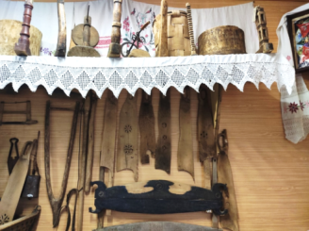
Фото 1. Выставка старинных предметов быта
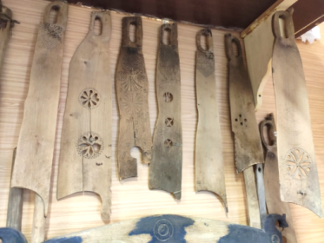
Фото 2. Коллекция трепал

Приложение 2

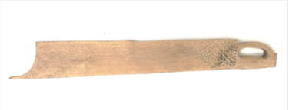
Фото 3. Трепало

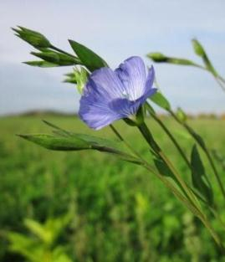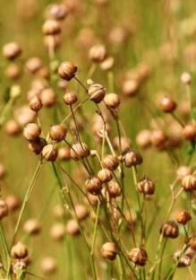
Фото 4. Лен

Приложение 3
Фото 5. Валек
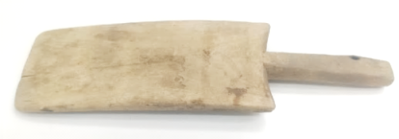
Фото 6. Цеп
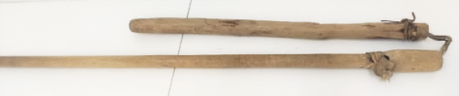
Фото 7. Мялка
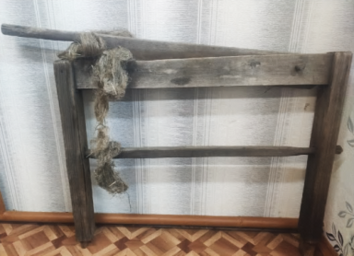

Приложение 4
Фото 8. Трепание льна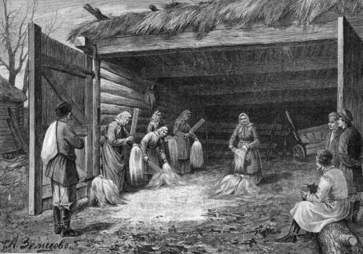
9. Щеть
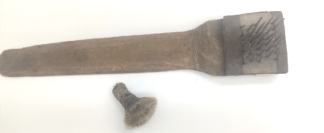

Приложение 5

Трепала со сквозным отверстием в виде круга

Фото 10.Трепало. Вожбальский с/с, д. Исаево.
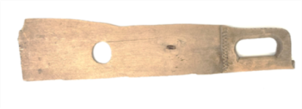
Фото 11. Трепало. Медведевский с/с, д. Лобаниха
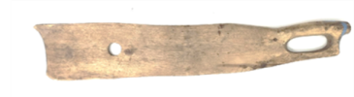
Фото 12. Трепало. Мосеевский сельсовет, Д. Горка

Приложение 6
Трепала с трехгранно-выемчатой резьбой у рукояти
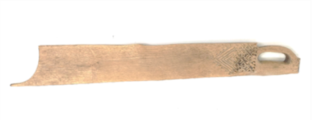
Фото 13. Трепало. Великодворский сельсовет, д. Давыдиха
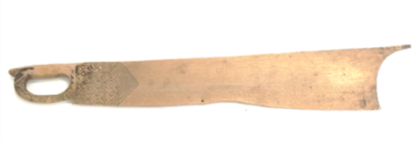
Фото 14. Трепало. Великодворский сельсовет, д. Давыдиха

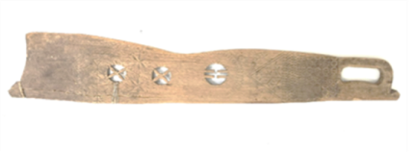
Фото 15. Трепало. Великодворский сельсовет, д. Воронино

Приложение 7
Трепала с шести лепестковой розеткой

Фото 16. Трепало. Вожбальский с/с, д. Сондуга
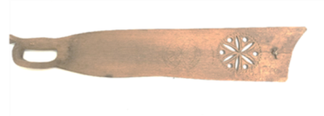
Фото 17. Трепало. Вожбальский с/с, д. Исаево

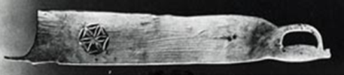
Фото 18. Трепало. Начало 20 века. Вологодская область, Тотемский район, деревня Игначево на реке Цареве.

Приложение 8
Трепало с крестом
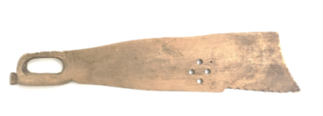
Фото 19. Трепало. Медведевский с/с, д. Лобаниха

Трепала украшенные сквозной, неглубокой и глубокой трехгранно-выемчатой резьбой
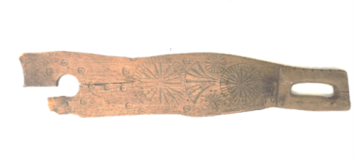
Фото 20. Трепало. Середской с/с, д. Снежурово
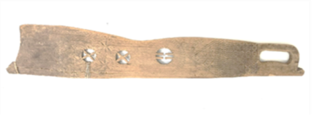
Фото 21. Трепало. Великодворский сельсовет, д. Воронино

Приложение 9
На рукояти трепал зубчатые линии
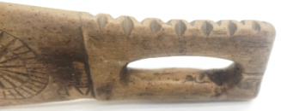
Фото 22. Трепало. Середской с/с, д. Снежурово
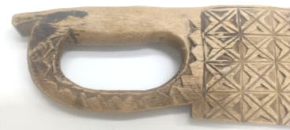
Фото 23. Трепало. Великодворский сельсовет, д. Давыдиха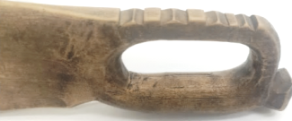
Фото 24. Трепало. Медведевский с/с, д. Лобаниха
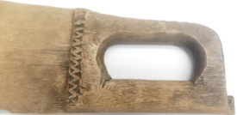
Фото 25. Трепало. Медведевский с/с, д. Лобаниха

Приложение 10
Трепала с инициалами владелицы
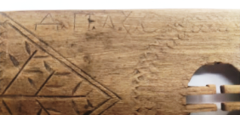
Фото 26. Трепало. Великодворский сельсовет, д. Воронино
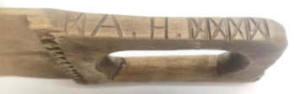
Фото 27. Трепало. Медведевский с/с, д. Лобаниха

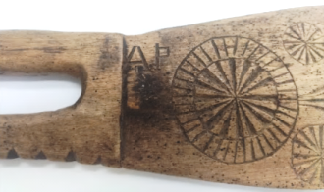
Фото 28. Трепало. Середской с/с, д. Снежурово

Приложение 11
Трепала конец ручки, у которых закончен стилизованной головкой коня
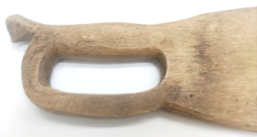
Фото 29. Трепало. Вожбальский с/с, д. Исаево
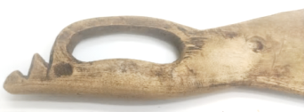
Фото 30.Трепало. Вожбальский с/с, д. Исаево
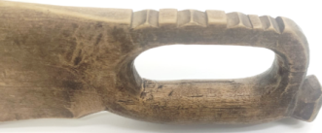
Фото 31. Трепало. Медведевский с/с, д. Лобаниха

Приложение 12
Сообщение о трепалах научного сотрудника отдела музея «Открытое хранение фондов» Макаровой Ольги Николаевны
Рабочие трепала были без украшения. На трепале могли нанести инициалы от кого, кому, год изготовления. Для каждой местности было характерно своя форма и украшение. Трепала были 53-56 см в длину. А ширина зависела от места бытования и его формы. У каждого трепала был нижний край и выступающий кончик, это рабочая часть. При помощи его переворачивали пучок льна. Костру, которую счёсывали шла на подстилку скотине. Их дарили отцы дочерям, женихи невестам Украшенные трепала дарили. Его делали в основном из сухой берёзы. Трепало могло служить 10 лет. Трепание женская работа. Рабочие трепала делал хозяин, а резные и расписные заказывали мастеру. Трепали во дворах. Лён вылёживался до успеньева дня. В один из дней собирались пол деревни женщин. Девочки трепали с 6-7 лет. Продолжительность трепания (часы, дни зависели от потребности каждой семьи). После всех сельхоз работ. Ударов на один пучок уходило 15. Трепала могли купить за деньги или на что-нибудь выменять. Пропихивали в ручку трепала только пальцы.

Приложение 13
Сообщение о трепалах заведующей отделом искусства и традиционной народной культуры МБУК «Тотемское музейное объединение» Галушкиной Веры Николаевны
Отверстие у многих трепал небольшого размера, раньше люди были не большие, части тела были меньше, поэтому отверстие ручки было маленькое. Трепание считалось грязной работой, одевали одежду похуже и закрывали нос платком. Чаще всего на трепалах были украшения. Трепали в бане или нежилой избе. Женщины всей деревней собирались в чей-то пустой избе. Это не индивидуальная работа, а общественный труд. Приносили лен, который был уже мятый. Трепало было единственной вещью, которая скрашивала их работу. Женщинам было интересно разглядывать расписные трепала. Друг перед другом могли похвастаться и естественно эти инструменты делали мужчины своим женщинам, мужья женам, женихи невестам, братья сестрам, и естественно старались их украсить. На трепалах были инициалы владелицы. Мастер для кого делал трепала, теми инициалами и отмечал. Громовое колесо с шестью лучами, спицами которое иногда в одну сторону расположено. Такое неудобно вырезать, нужно иметь хороший глазомер. Это был охранный знак. Круг-символ солнца, самое распространенное украшение и жилища и утвари, поэтому и на трепале тоже видим круг. На трепалах иногда можно увидеть крест, прямых описаний у нас нет, можем только догадываться, возможно эту работу немного освятить хотели, связано с религией. Самое обычное трепало мог сделать любой мужчина. Но не каждый мог украсить, вырезать. По резьбе было видно, что их украшали разные мастера. Есть и глубокая и не очень глубокая резьба, присутствует и растительный элемент, с художественной выдумкой. Те трепала, на которых есть выщерблины, выемки. Ровная поверхность раньше была, а сейчас поверхность не ровная, видно, что трепало поработало. Рабочая поверхность короткая. В литературе мало информации о трепалах, нежели о прялках. Ромб - символ распаханной земли. Часто встречается и на прялках. Если в ромбах внутри точки, то это символ засеянной земли. Зерно было главное богатство для человека. Птицы на трепале символ хозяйки и хозяина дома. Комбинированная резьба: сквозная и трехгранно выемчатая. До покрова нужно было подготовить лен. Трепала были крепким инструментом. По трепалу видно, долго ли он был в работе.

